Výpočet základních statistických charakteristik
cvičení ze statistických metod č. 3

Zadání:
- Ze zadaného souboru průměrných měsíčních hodnot teploty vzduchu vypočtěte základní statistické míry úrovně, míry variability a charakteristiky rozdělení. Podle zadaného vzoru vytvořte tabulku. Vstupní data naleznete ve složce D:\Statistika\Cviceni_03\Teploty. Pozn. textový soubor se vstupními daty je nutné importovat a následně upravit (dělením deseti) na hodnoty teplot vzduchu (k transformování a úpravě souboru můžete využít i programu EXCEL)
- Slovně interpretujte hodnoty vypočtených měr úrovně a variability zpracovaného souboru a rovněž měr asymetrie a špičatosti
- Graficky znázorněte roční chod průměrné teploty vzduchu a slovně charakterizujte (měsíc výskytu minima resp. maxima, tvar křivky ročního chodu)
Vypracování:
Název stanice:
zeměpisná šířka:
zeměpisná délka:
nadmořská výška:

Tab. 1 (příklad): Základní statistické charakteristiky průměrné teploty vzduchu [°C] pro stanici ... za období ... .
Charakteristika | I | II | III | IV | V | VI | VII | VIII | IX | X | XI | XII | I-XII
průměr | -4.3 | -3.5 | 0.0 | 4.4 | 9.7 | 12.7 | 14.6 | 14.2 | 10.7 | 5.8 | 0.2 | -2.8 | 5.2
maximun | 0.3 | 2.3 | 4.7 | 8.7 | 13.2 | 17.1 | 19.1 | 17.8 | 15.9 | 9.8 | 3.9 | 1.8 | 6.9
rok | 1921 | 1990 | 1938 | 1961 | 1931 | 1917 | 1994 | 1992 | 1947 | 1907 | 1963 | 1934 | 1934
 |  |  |  |  | 1937
minimum | -11.9 | -12.3 | -4.6 | 0.3 | 5.5 | 7.3 | 11.5 | 11.3 | 5.2 | 1.4 | -3.1 | -7.9 | 3.4
rok | 1942 | 1956 | 1958 | 1917 | 1941 | 1923 | (3) | 1912 | 1912 | 1922 | 1993 | 1969 | 1940
 |  |  | 1987
první decil | -7.6 | -7.1 | -2.9 | 2.0 | 7.4 | 10.9 | 12.5 | 12.3 | 8.6 | 3.6 | -2.2 | -5.6 | 4.3
dolní kvartil | -6.1 | -5.0 | -1.8 | 3.0 | 8.5 | 11.5 | 13.4 | 13.2 | 9.6 | 4.8 | -1.0 | -3.8 | 4.6
medián | -4.1 | -3.2 | 0.0 | 4.3 | 10.0 | 12.7 | 14.6 | 14.0 | 10.8 | 6.0 | 0.4 | -2.8 | 5.2
horní kvartil | -2.3 | -1.6 | 2.2 | 5.9 | 11.0 | 13.7 | 15.7 | 15.1 | 11.6 | 6.6 | 1.1 | -1.3 | 5.6
devátý decil | -1.1 | -0.1 | 3.0 | 7.0 | 11.6 | 14.9 | 16.4 | 16.1 | 13.3 | 7.8 | 2.4 | -0.5 | 6.1
modus | -3.6 | -3.7 | -1.7 | 4.3 | 9.8 | 11.2 | 14.6 | 13.0 | 10.7 | 6.3 | 1.1 | -3.2 | 5.2
směr. odchylka | 2.6 | 2.8 | 2.3 | 1.9 | 1.7 | 1.7 | 1.6 | 1.4 | 1.8 | 1.6 | 1.7 | 2.0 | 0.7
koef. asymetrie | -0.51 | -0.82 | -0.12 | 0.04 | -0.30 | 0.01 | 0.07 | 0.29 | -0.02 | -0.28 | -0.04 | -0.34 | -0.05
koef. špičatosti | -0.47 | -0.82 | -0.15 | 0.07 | -0.28 | -0.12 | 0.04 | 0.32 | -0.02 | -0.49 | -0.02 | -0.37 | -0.02

Podkladová data: přidělený soubor ze složky D:\Statistika\Cviceni_03\Teploty.

Poznámky ke zpracování:
- Upravte původní hodnoty ve vstupním textovém souboru a importujte ho do programu Statistica
- Úprava: překopírujte zadané hodnoty do Excelu. Za poslední buňku vložte vzorec, který posune desetinou čárku o jedno místo doleva (viz. obr.1). Danou buňku natáhněte na stejný rozměr jako jsou původní data. Nové údaje označte-kopírovat-úprava-vložit jinak- zvolit „hodnoty“. Kdyby jste toto neprovedli, tak při smazání původních dat se smažou i nové hodnoty.
- Data importujte do programu Statistica(viz. cvičení 1.)
- Zvolte Statistika – Základní statistika/tabulky – Popisná statistika
- Zadejte průměrné měsíční teploty vzduchu jako zpracovávané proměnné (Proměnné)
- Zvolte záložku Detaily tak, jak je uvedeno na obr. 2 a vyzkoušejte jednotlivé způsoby volby potřebných popisných statistik (viz. cvičení 1, kapitola 3.1)
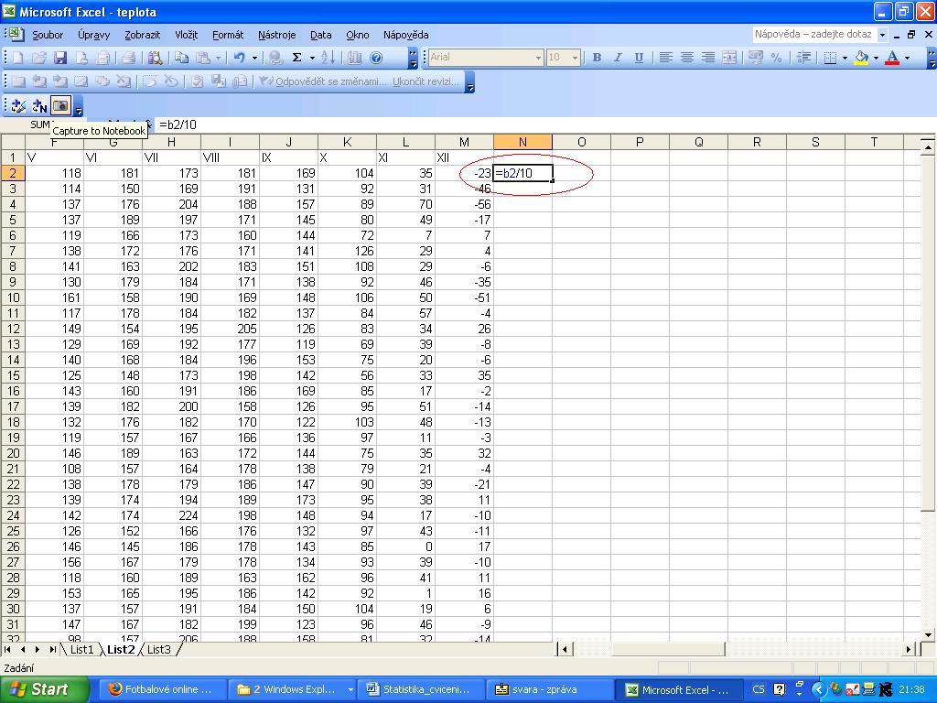
Obr. 1. Úprava dat v programu Excel
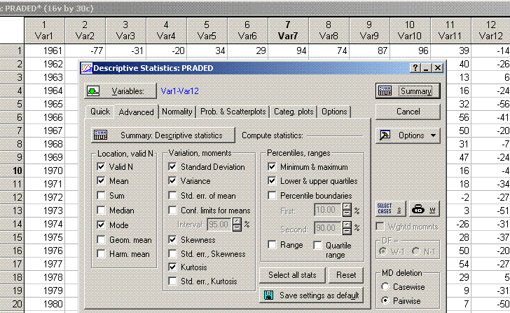
Obr. 2. Panel nástrojů pro výpočet základních popisných charakteristik v programu Statistica
Grafické znázornění ročního chodu průměrné teploty vzduchu:
- Vypočítejte průměrné měsíční teploty vzduchu za období 1961-2000. Využijte buď statistiku bloku dat a nebo Popisné statistiky (viz. cvičení 1). Výsledné hodnoty vykreslete do spojnicového grafu- „graf bloku dat“.

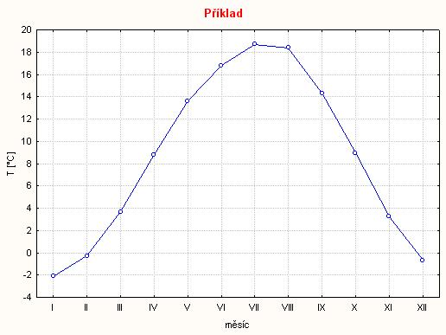

Obr. 3 (příklad) Průměrný roční chod teploty vzduchu [°C] na stanici …. za období ….

